SOLUCIÓN DE INFORMACIÓN MINEDEC · DP-SI-020
Manual de usuario
Panel Integrado de Gestión MINEDEC
Dirección de Análisis y Estudios de Información (DAEI) · Octubre de 2026

1. Objetivo del panel
El Panel Integrado de Gestión MINEDEC reúne en una sola aplicación web la información que las autoridades necesitan para dar seguimiento a la gestión institucional: indicadores del Plan Nacional de Desarrollo (PND), indicadores clave de desempeño (KPI), ejecución presupuestaria de inversión y cobertura de los servicios educativos priorizados.
El panel se actualiza a partir de las matrices Excel que entrega cada área. No requiere instalar nada: se abre desde el navegador.

1.1 A quién está dirigido
• Autoridades y personal directivo que consultan resultados y alertas.
• Direcciones responsables de indicadores, que verifican cómo se muestra su información.
• Equipo de análisis (DAEI), que mantiene las matrices y el panel.

2. Cómo moverse por el panel
Todo el panel parte de la portada. Desde ella se llega a cinco secciones. En cualquier pantalla, el botón con el símbolo de casa, en la esquina superior izquierda, devuelve a la portada. En la esquina superior derecha se muestra la fecha de corte y un botón con icono de impresora que abre el cuadro de impresión del navegador.
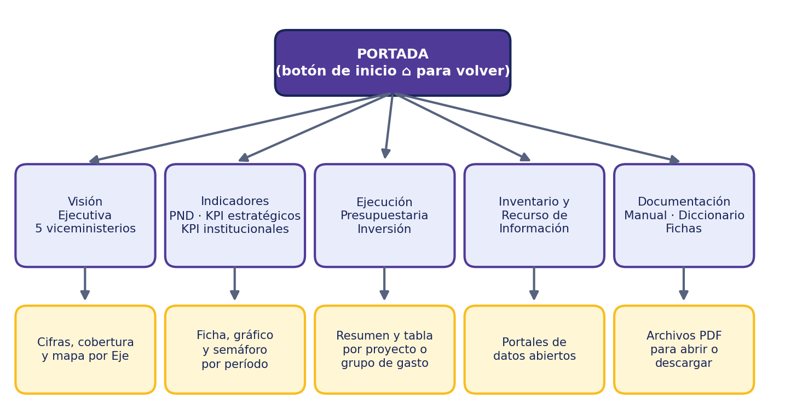
Figura 1. Mapa de navegación del panel.
Dentro de cada sección, el menú de la izquierda (menú lateral) permite elegir viceministerio o indicador. Solo se muestran las opciones de la sección en la que usted está. Para volver al panel principal use el botón «Volver al panel principal» del menú lateral o el botón de casa.

3. Visión Ejecutiva
Presenta una pestaña por cada viceministerio: Gestión Educativa, Educación Superior, Educación, Deporte y Cultura. Haga clic en la pestaña para cambiar de viceministerio. Actualmente la pestaña con información cargada es la de Gestión Educativa; las demás muestran el aviso «Esta sección está en construcción» hasta que se defina su fuente de datos.

3.1 Pantalla de Gestión Educativa
• MINEDEC en Cifras: tarjetas con el total de instituciones educativas, estudiantes (con la división por mujeres y hombres) y docentes por institución del año lectivo 2025-2026. Si un dato todavía no está conectado, la tarjeta dice «Información pendiente».
• Recursos educativos y complementarios: una tarjeta por servicio (Alimentación, Uniformes, Textos, Mobiliario y Transporte) con el número de estudiantes beneficiarios y de instituciones.
• Eje 1 · Fortalecimiento de la Infraestructura, Equipamiento y Alimentación Escolar: franja de cifras clave, una tabla por provincia y el mapa del Ecuador.

3.2 Cómo leer la tabla y el mapa del Eje 1
• La tabla aparece plegada. Haga clic sobre su título para desplegarla o plegarla.
• En el mapa, las provincias en dorado son las que tienen intervención; las demás aparecen en azul marino.
• Cada provincia dorada lleva su nombre y el número de instituciones educativas. Al pasar el cursor sobre ella se muestra además el número de estudiantes.
• En pantallas pequeñas la tabla y el mapa se apilan una debajo del otro.

4. Indicadores (PND y KPI)
Esta sección agrupa tres bloques: Plan Nacional de Desarrollo, KPI´s Estratégicos y KPI´s Institucionales. Elija el bloque en la pantalla de inicio de la sección y después el indicador en el menú lateral.

4.1 Qué muestra la pantalla de un indicador
• Encabezado: nombre del indicador y viceministerio responsable.
• Ficha del indicador: definición, unidad de medida, fuente de datos, periodicidad, responsable y otros datos descriptivos.
• Línea base y meta: el valor de partida y el valor esperado.
• Gráfico de barras por período: compara línea base, meta y resultado alcanzado (ejecutado).
• Botones de período con semáforo: un botón por período; al hacer clic se muestra el cumplimiento y la observación del responsable.
• Fórmula de cálculo: un panel desplegable con la fórmula matemática y la definición de sus variables.

4.2 El semáforo de cumplimiento
Color | Significado | Cómo se determina
Verde | Cumplimiento sobre la meta | El resultado supera la meta.
Amarillo | Cumplimiento igual a la meta | El resultado coincide con la meta.
Rojo | Incumplimiento de meta | El resultado es menor que la meta.
Gris | Sin información registrada | Falta la meta o el resultado del período.

El área responsable puede registrar la alerta directamente en la matriz; si no la registra y existen meta y resultado, el panel la calcula comparando ambos valores.

5. Ejecución Presupuestaria · Inversión
Muestra la ejecución del presupuesto de inversión por viceministerio. En el menú lateral elija «General» (todos los viceministerios clasificados) o un viceministerio en particular.
• Resumen de ejecución: un gráfico de anillo con el porcentaje devengado respecto del presupuesto codificado y un gráfico de barras con los montos en millones de dólares (codificado, certificado, comprometido, devengado y saldo disponible).
• Tarjetas de cifras: los mismos montos expresados en dólares.
• Semáforo de ejecución: verde si la ejecución es de 70 % o más; amarillo si es de 40 % a menos de 70 %; rojo si es menor a 40 %.
• Detalle presupuestario: tabla que se puede agrupar por Grupo de gasto o por Proyecto con el selector que está sobre la tabla. La última fila, TOTAL, suma todo.
La ejecución se calcula como devengado ÷ codificado × 100. La fecha de actualización del archivo de origen se muestra en la pantalla.

6. Inventario y Recurso de Información
Reúne enlaces a los portales de datos abiertos por ámbito: Educación Media, Educación Superior y Cultura. Cada botón abre el portal en una pestaña nueva del navegador.

7. Documentación
Esta sección da acceso a tres documentos. En cada tarjeta, Abrir muestra el archivo en una pestaña nueva y Descargar lo guarda en su computador.
Documento | Contenido
Manual de usuario | Este documento.
Diccionario de datos e indicadores | Detalle de las variables e indicadores de la solución, en el formato del Anexo 5.
Fichas metodológicas | Archivo único con una ficha por indicador: definición, fuente, periodicidad, responsable y fórmula.

8. Consideraciones de uso
• El panel muestra lo que contienen las matrices. Si un indicador no tiene meta o resultado, aparece sin comparación; no se estima.
• Cuando se actualiza una matriz Excel, el panel detecta el cambio y refresca la pantalla en pocos segundos; no es necesario volver a abrirlo.
• Para imprimir o guardar como PDF una pantalla, use el botón con icono de impresora de la barra superior.
• Si aparece el mensaje «Base no disponible», el panel no encontró o no pudo leer el archivo de esa sección. Avise al equipo de la DAEI.
• Para pantallas pequeñas se recomienda girar el dispositivo en horizontal.

9. Preguntas frecuentes
Pregunta | Respuesta
¿Por qué una pestaña de viceministerio dice «en construcción»? | Todavía no se ha cargado su fuente de datos.
¿Por qué una tarjeta dice «Información pendiente»? | La base correspondiente aún no está conectada al panel.
¿Dónde veo cómo se calcula un indicador? | En la pantalla del indicador, en el panel «Fórmula de cálculo», o en las Fichas metodológicas.
¿Qué significa «devengado»? | Monto efectivamente ejecutado: el bien o servicio ya fue recibido.
¿Qué significa «codificado»? | Presupuesto vigente después de reformas.
Un dato no coincide con mi reporte. ¿Qué hago? | Verifique la fecha de corte y la matriz de origen; si persiste, escriba a la DAEI.

